Спортивное развлечение на 23 февраля

19 февраля в детском саду «Умка» в подготовительных группах №1, 2 воспитатели вместе с детьми провели спортивное развлечение на улице, посвящённое Дню Защитников Отечества. Ребята рассказали стихи, посвящённые этому празднику.
Защитник — это гордо,
Защитник — это важно,
Он охраняет — Родину,
Надежно и отважно!
Пусть враг дрожит в испуге,
Его мы не боимся,
Своей страной — Россией,
Все, как один, гордимся!
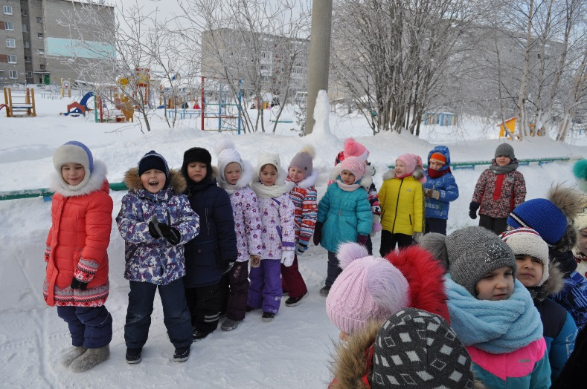

Впереди ребят ждали эстафеты, они разделились на две команды: «Спецназ» и «Моряки». Первая эстафета «Меткий стрелок» - попасть мячиком в корзину.

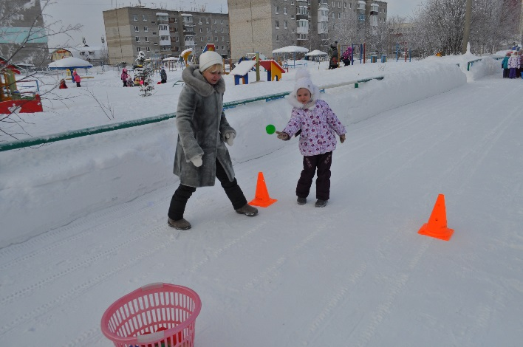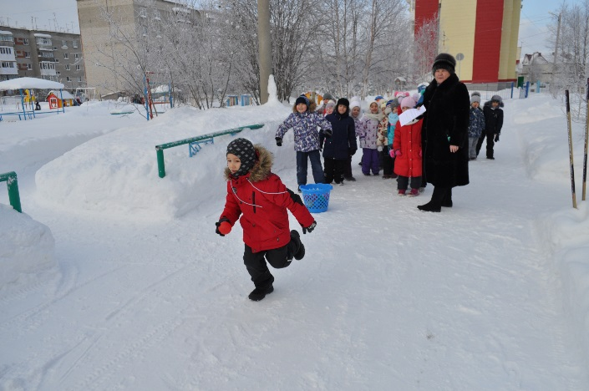

Вторая эстафета «Доставь посылку» - кто быстрее доставит посылку к месту назначения.

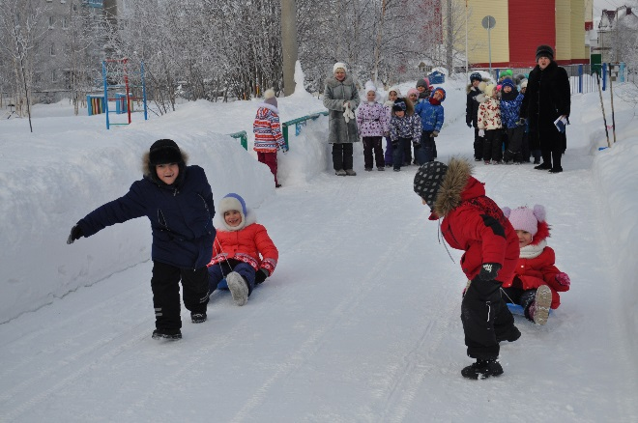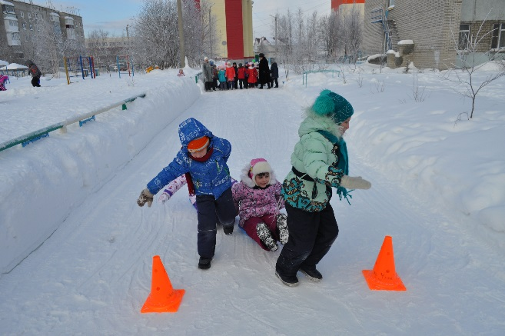

Третья эстафета «Погоны» - дойти с «погонами» как можно быстрее до ориентира и обратно.

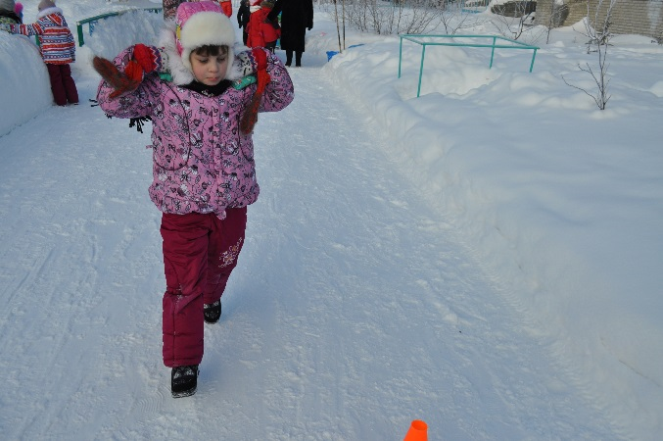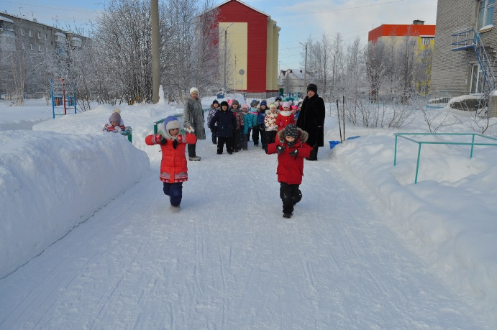
Затем командам были предложены загадки, с которыми ребята успешно справились.

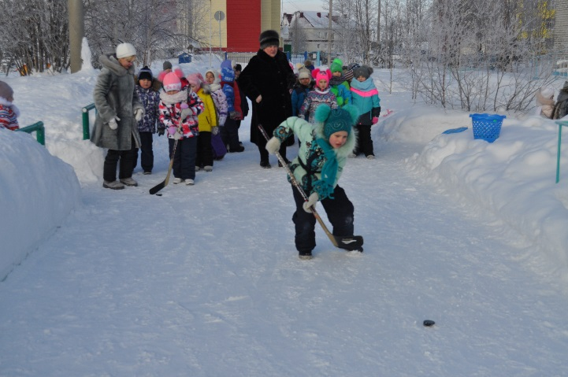
Четвёртая эстафета «Попади в цель» - ведение шайбы клюшкой до ориентира и обратно.
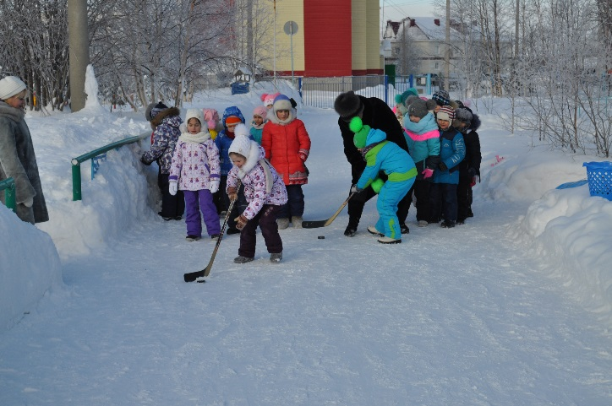

Пятая эстафета «Стройся» - по команде, участникам эстафет нужно собраться в одну шеренгу.

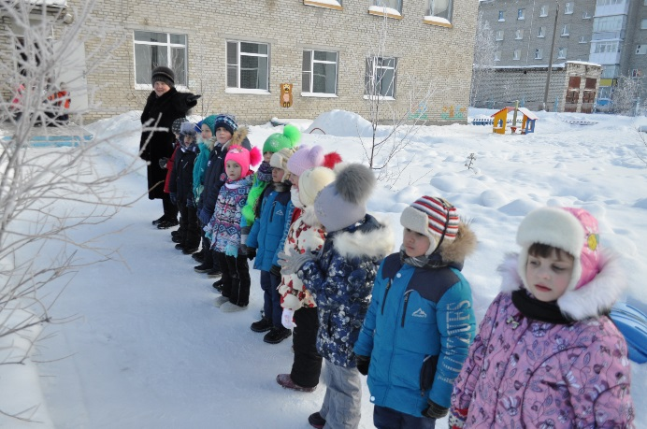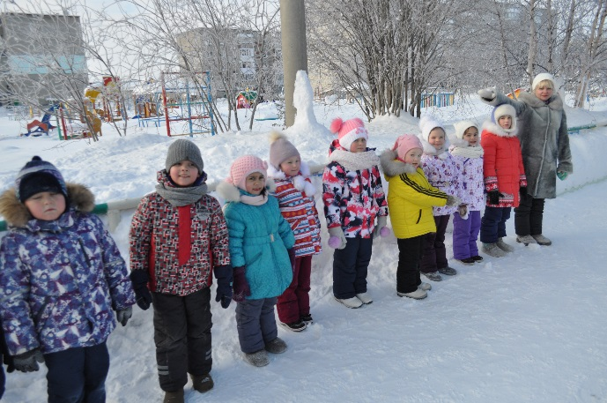
В эстафетах команды «Спецназ» и «Моряки» показали свою ловкость, меткость, быстроту, сообразительность, внимательность и силу воли к победе. Победила – дружба!!!

Защитник Отечества – гордое званье,
В нём слышится отзвук далёких веков,
Когда с верой в Бога под вражьи проклятья
Герои отчизны громили врагов.
От вражеских полчищ собой закрывали
И жизнь отдавали за Родину-мать,
И Русь православную нашу спасали
На бой поднимая великую рать.
Столетья проходят, но связь поколений
Хранится любовью к Отчизне в веках
И ратные подвиги всех поколений
Всегда будут жить в благодарных сердцах.

Подготовила: воспитатель Москалёва Ольга Михайловна.

